**Флуоресценция нефтяных загрязнений в водных вытяжках из почвы Ханты-Мансийского автономного округа – Югры**

***Абдуллина М.А.1, Фаррахова Г.Р.2,******Дурягин А. В.3***

1*студент*

*Московский государственный университет имени М.В.Ломоносова,*

*Физический факультет, Москва, Россия*

2,3 *магистранты*

*Сургутский государственный университет,*

*кафедра химии, Сургут, Россия*

***Научные руководители*** *– кандидат физ.-мат. наук, доцент Пацаева С.В. (МГУ имени М.В.Ломоносова), кандидат биол. наук Сутормин О.С. (СурГУ)*

*E–mail: [abdullina.ma22@physics.msu.ru](mailto:abdullina.ma22@physics.msu.ru)*

В настоящее время Ханты-Мансийский автономный округ – Югра является ключевым нефтедобывающем регионом РФ, на долю которого приходится около 40% общероссийской добычи нефти. Однако интенсивная эксплуатация месторождений сопровождается повышенным риском нефтяных загрязнений почв, вызванных аварийными ситуациями на предприятиях нефтегазовой отрасли. Даже при минимальном воздействии на окружающею среду в процессе разработки месторождения, негативные изменения в экосистемах продолжают накапливаться, что требует разработки эффективных методов мониторинга и устранения загрязнений [1]. Одним из наиболее перспективных методов обнаружения нефтяных загрязнений является флуоресцентная спектроскопия. Явными преимуществами флуоресцентной спектроскопии являются высокая чувствительность и возможность обнаружения даже низких концентраций загрязнений [2]. Этот метод позволяет не только выявить наличие нефтепродуктов, но и определить их тип, что особенно важно для разработки эффективных стратегий очистки почв [3]. В условиях сурового климата ХМАО – Югры, где процессы естественного разложения нефтепродуктов замедлены из-за низких температур, своевременное обнаружение и идентификация загрязнений становятся критически важными для минимизации экологического ущерба [4].

Целью работы является разработка усовершенствованных флуоресцентных методов детектирования нефтяных загрязнений в почве путем изучения спектрально-люминесцентных характеристик нефтей и нефтепродуктов. В рамках исследования были проанализированы водные вытяжки из почв, загрязненных дизельным топливом и нефтепродуктом, отобранные на территории посёлка Нижнесортымский, Сургутского района, ХМАО – Югра. Наличие нефтяных загрязнений определяли путём измерения спектров поглощения с помощью спектрофотометра Solar PB2201 и спектров флуоресценции с помощью флоуриметра Solar CM2203. В работе изучали водные вытяжки почв, загрязнённых дизельным топливом (ДТ) в апреле и октябре 2024 года в концентрациях 0,5 г/кг, 10 г/кг, 20 г/кг и контрольный образец (почва без загрязнения).

Результаты исследования показали, что нефтяные загрязнения почвы, перешедшие в водные вытяжки почв, поглощают свет в УФ диапазоне, это поглощение можно зарегистрировать в почвенных вытяжках на фоне поглощения света органическим веществом почвы (гуминовыми веществами). Величина поглощения зависит от концентрации нефтепродукта в образце, Нефтяные загрязнения в почве испускают флуоресценцию при возбуждении УФ светом, эту флуоресценцию можно зарегистрировать в водных почвенных вытяжках на фоне флуоресценции органического вещества почвы, спектры испускания двух разных нефтепродуктов отличаются, наиболее 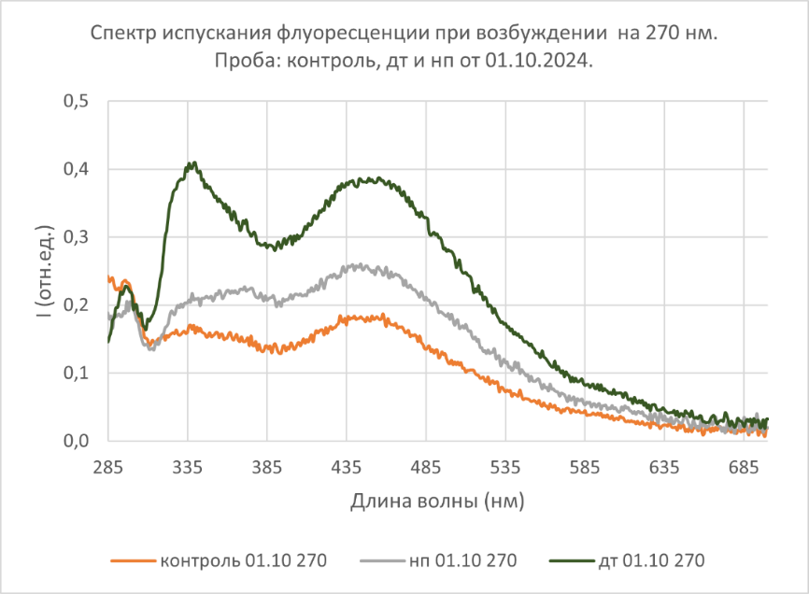заметно их отличие при возбуждении светом с длиной волны 270 нм (рис.1.).

***Рис. 1.*** Спектр испускания флуоресценции при возбуждении на 270 нм. Образцы – водные вытяжки из почвы, загрязненной нефтепродуктами и контрольной.

Спектральные измерения свидетельствуют, что пробы, приготовленные в октябре, содержат вдвое большее растворенных нефтепродуктов в водной по сравнению с пробами, загрязненными в апреле. В частности, для образцов с концентрацией 10 г ДТ/кг почвы и 20 г ДТ/кг почвы, загрязненных в октябре, было зафиксировано увеличение содержания нефтяных загрязнений на 205% и 203% соответственно по сравнению с пробами той же концентрации, приготовленными в апреле.

Благодарим доктора биологических наук, профессора факультета почвоведения МГУ имени М.В. Ломоносова Терехову Веру Александровну за обсуждение результатов и консультации по теме.

Исследование выполнено в рамках гранта РНФ № 24-14-20030, <https://rscf.ru/project/24-14-20030/>.

**Литература**

1. Ходжаева Г.К. Загрязнение земель нефтью и нефтепродуктами на территории месторождений нижневартовского района. Вестник НВГУ. 2011. №2. URL: https://cyberleninka.ru/article/n/zagryaznenie-zemel-neftyu-i-nefteproduktami-na-territorii-mestorozhdeniy-nizhnevartovskogo-rayona (дата обращения: 24.02.2025).

2. Федотов Ю.В., Матросова О.А., Белов М.Л., Городничев В.А. Метод обнаружения нефтяных загрязнений на земной поверхности, основанный на регистрации флуоресцентного излучения в трех узких спектральных диапазонах // Оптика атмосферы и океана – 2013. – 26, – №3. – C.208-212.

3. Patra D., Mishra A.K. Recent developments in multi-component synchronous fluorescence scan analysis // Trends in Analytical Chemistry. – 2002. – Vol. 21. – P. 787-798.

4. Wang Z., Fingas M., Page D.S. Oil spill identification // Journal of Chromatography A. – 1999. – Vol. 843. – P. 369-411.